ВСЕРОССИЙСКАЯ АКЦИЯ «СООБЩИ, ГДЕ ТОРГУЮТ СМЕРТЬЮ»

С 12 по 23 марта 2018 года проводится первый этап Всероссийской антинаркотической акции «Сообщи, где торгуют смертью!».
Если у Вас есть информация о фактах употребления, о любых источниках сбыта наркотических средств и психоактивных веществ: «закладках», лицах, продающих наркотики, и хозяевах наркопритонов, надписях на фасадах зданий и сооружений, интернет ресурсах и т.д., звоните немедленно!

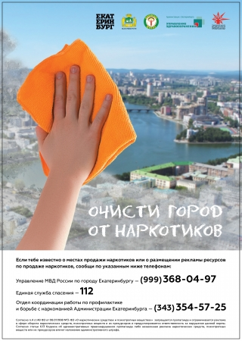

Цель акции – привлечение общественности к участию в противодействии незаконному обороту наркотиков, сбор и проверка оперативно-значимой информации, оказание квалифицированной помощи и консультаций по вопросам лечения и реабилитации наркозависимых лиц.

Если вы готовы противодействовать незаконному обороту наркотиков, их немедицинскому потреблению в нашем городе, вы можете обратиться по телефонам Свердловской области

Управление по контролю за оборотом наркотиков ГУ МВД России по Свердловской области (343) 358-71-61
Управления МВД России по городу Екатеринбургу – 8 (999) 368-04-97;
Муниципальной «горячей линии»:
8 (343) 354-57-25 (в будни с 09.00 до 17.00),
8 (343) 251-29-04 (в будни с 9.00 до 16.00),
8 (343) 295-14-90 (в будни с 13.00 до 17.00),
8 (343) 385-73-83 (ежедневно, круглосуточно).
По вопросам проведения акции или имеющейся информации вы можете обратиться в ГБОУ «Речевой центр» к заместителю директора по УВР
Козюку Владимиру Григорьевичу:

Кабинет № 26
Понедельник – пятница с 16.00 до 17.00

